Шполянская Е.В.
План-конспект урока по теме
«Решение экспериментальных задач
на равновесие твёрдых тел»

Место урока в поурочно-тематическом планировании:

урок№ 57 (профильный уровень) курса «ФИЗИКА-10», авт.: Мякишев Г.Я., Буховцев Б.Б., Сотский Н.Н., Изд-во «Просвещение», 2003 г.

Тип урока: Повторительно-обобщающий урок.
Цели урока:
- Обучающая:
  - Закрепление полученных знаний по теме «Статика».
  - Совершенствование навыков работы с физическими приборами, умение измерять физические величины.
  - Формирование умений оценивать результаты опытов, делать выводы, сравнивать результаты.
- Развивающая
  - Развитие умения выстраивать логические цепочки, самостоятельно выявлять закономерности физических явлений, устанавливать связь между физическими явлениями.
  - Развитие интереса к исследовательской деятельности в процессе решения экспериментальных задач.
- Воспитывающая
1.Раскрытие общекультурной значимости науки физики и формирование научного мировоззрения и мышления у учащихся.
2.Развитие коммуникативных компетенций в ходе выполнения практической работы в группах.
План урока
- Организационный момент.
- Проверка знаний учащихся. Повторение теоретического минимума.
- Основная часть урока. Выполнение экспериментальных заданий.
- Подведение итогов урока.
- Домашнее задание.

Оборудование:
- Компьютер;
- Мультимедийный проектор;
- CD-приложение к методическому пособию «Повторение и контроль знаний. Физика. Механика»/ Авт.-сост. А.В. Шевцов.- М.: Планета, 2011
- Оборудование к экспериментальным заданиям:
К №1: линейка; динамометр; штатив с муфтой; рычаг; набор грузов.
К №2: плоская фигура произвольной формы из пластика (картона, фанеры), гвоздь, отвес, штатив с муфтой и лапкой, линейка.
Электронное сопровождение урока осуществляется в формате презентации Microsoft Office PowerPoint.

Ход урока

- Организационный момент
- Проверка знаний учащихся.
- Актуализация знаний и умений учащихся через проверку решения домашней экспериментальной задачи:
«Как с помощью измерительной линейки измерить коэффициент трения спичечного коробка по поверхности книги».
К доске идёт ученик и готовит решение задачи и его экспериментальное обоснование.

Решение домашней экспериментальной задачи.
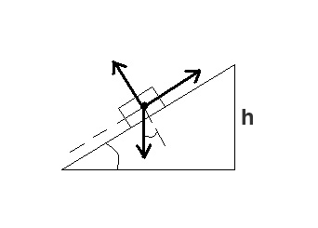
N
l
F_{тр}
X
mg
α
α
h
Расположим спичечный коробок на поверхности книги и станем поднимать один край книги до тех пор, пока коробок не начнёт скользить. Измерим угол наклона книги к поверхности стола. Докажем, что tg α = μ
Рис. 1
Из первого условия равновесия
m · g + F_{тр} + N = 0
Следовательно, в проекциях на оси OX и OY
m·g · Sin α – F_{тр} = 0
N – m·g · Cos α = 0
Решая систему 2-х уравнений получим tg α = μ, tg α = , h – высота, l – длина основания. Измеряем h = 6 см, l = 20 см.
Получаем μ = = = 0,3.
Вывод. Коэффициент трения спичечного коробка по поверхности книги равен 0,3.
Учитель комментирует решение задачи, указывая на недостатки или подтверждая правильность решения. Оценивается работа ученика.

2. Фронтальное повторение теории по теме «Статика».
На экран выводятся тексты вопросов.
Ученики зачитывают вопросы и отвечают на них с места.
1) Какие тела называются абсолютно твёрдыми?
2) Что понимается под равновесием в статике?
3) Какие виды равновесия вы знаете?
4) Что можно сказать о потенциальной энергии тела при равновесии?
5) Сформулируйте первое условие равновесия (Дополнительный вопрос: каковы следствия из этого условия?)
6) Сформулируйте второе условие равновесия.
Дополнительные вопросы:
а) Что называется моментом силы относительно оси вращения?
б) Момент какой силы считают положительным, отрицательным?
7) Какая точка тела называется центром масс (тяжести)?
После ответов учеников на экран выводится слайд с правильными ответами.
Учитель выставляет оценки наиболее активным ученикам.

- Основная часть урока.
Задание 1 (Задача). К рычагу приложены силы F₁ =2 Н, F₂=4 H, F₃= 12 Н (см. рис.2). Находится ли рычаг в равновесии? Если не находится, то как надо изменить силу F_{3,} чтобы привести его в равновесие? 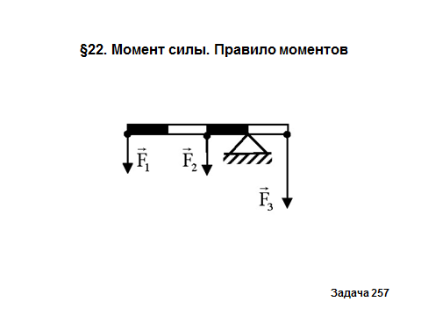 Рис.2

Алгоритм выполнения работы и рисунок показаны на экране.

Оборудование:
линейка; динамометр; штатив с муфтой; рычаг; набор грузов.

Порядок выполнения работы
      - Вычислите сумму моментов сил F₁ и F_{2,} вращающих рычаг против часовой стрелки.
      - Вычислите момент силы F_{3,} вращающей рычаг по часовой стрелке.
      - Сравните полученные моменты сил, сделайте вывод о характере необходимых изменений по условию задачи.
      - Проверьте правильность расчётов экспериментально.
4.1.Установите рычаг на штативе и с помощью линейки определите точки приложения сил F₁, F₂, F₃ в соответствии с рис.2.
4.2. С помощью динамометра определите вес грузов, требуемых по условию задачи.
4.3. Подвесьте в соответствии с рисунком два груза в точках приложения сил левого плеча рычага.
4.4. Подвесьте в соответствии с рисунком груз в точке приложения силы правого плеча рычага и проверьте, будет ли рычаг находиться в равновесии.
4.5. Снимите груз с правого плеча рычага, прикрепите к правому плечу рычага динамометр и определите силу, которую необходимо приложить к рычагу для того, чтобы он находился в равновесии.
4.6. Сравните показания динамометра и результат вычислений.
5. Сделайте вывод и запишите его в тетрадь.

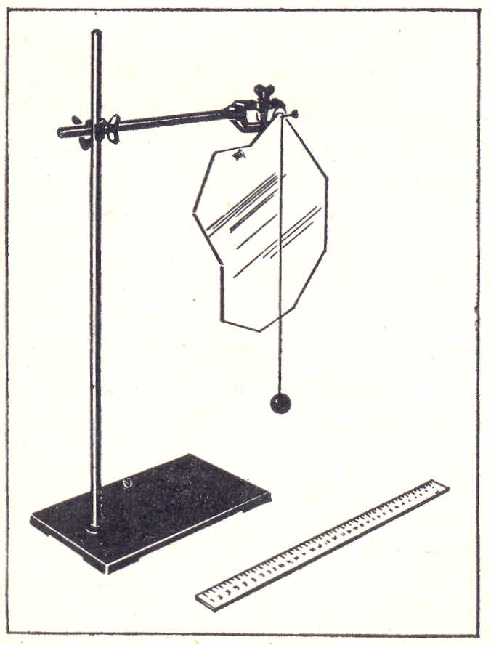
Задание 2. «Определение центра тяжести плоской пластины опытным путём».
Алгоритм выполнения работы и рисунок показаны на экране. Рис. 3

Оборудование: плоская фигура произвольной формы из пластика (картона, фанеры), гвоздь, отвес, штатив с муфтой и лапкой, линейка.

1. За любое из отверстий, имеющихся в фигуре, подвесьте ее на гвоздь, зажатый в лапке штатива.
2. Наденьте на гвоздь нить отвеса. Остро отточенным карандашом отметьте точкой положение нити отвеса. Сняв пластинку, проведите прямую через точку подвеса и отмеченную точку (см. рис. 3)
З. Подвесьте фигуру за другие отверстия и проделайте аналогичные операции.
4. Убедитесь, что точка пересечения линий есть центр тяжести фигуры.
5. Сделайте вывод и запишите его в тетрадь.
6. Пластинку вложить в тетрадь.

Задание 3 (задача)

- Подведение итогов.
  - Ученики сдают тетради.
  - Ученики проговаривают выводы по проведенным опытам, которые закрепляют полученные знания по теме «Статика».
  - Учитель подводит итоги урока, выставляет оценки ученикам за устные ответы в дневники и журнал с комментариями.

- Домашнее задание: повторить по учебнику краткие итоги главы 7 Решить задачу №8 из упражнения 10 в учебнике.

